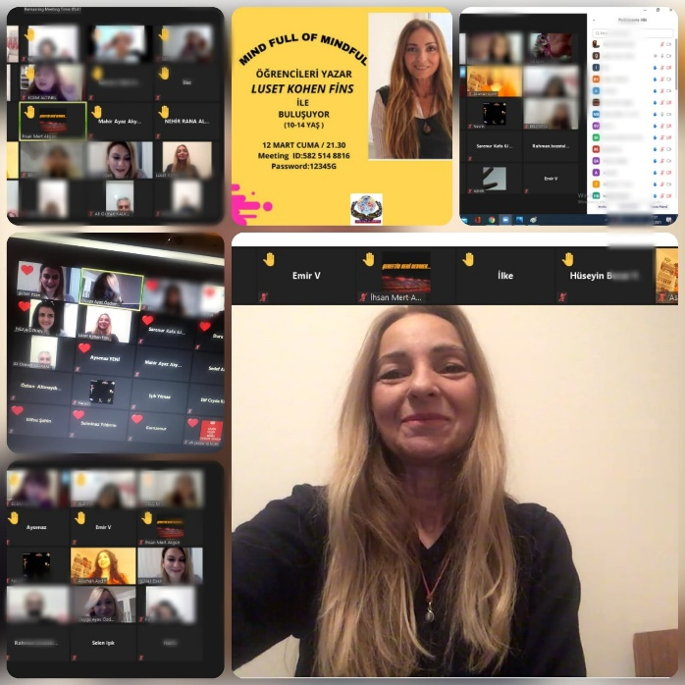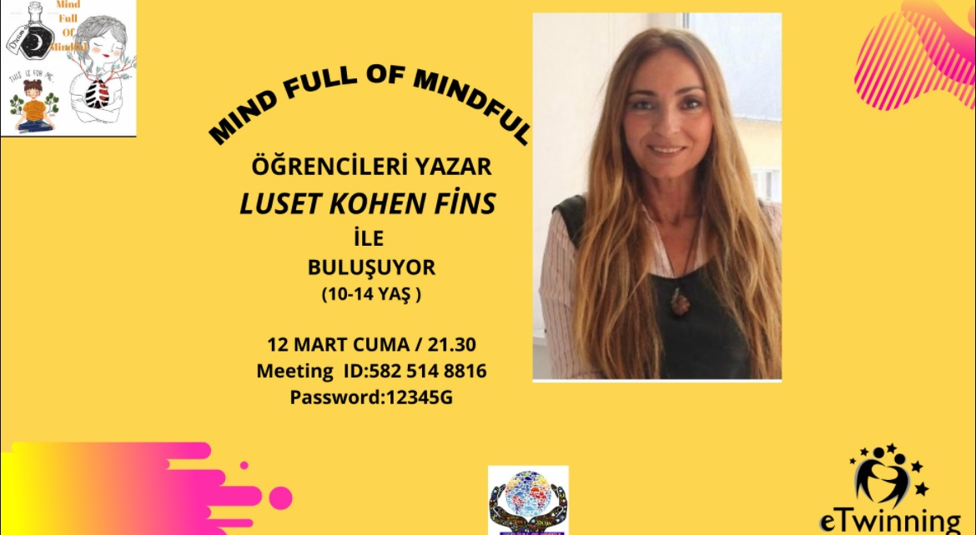
Öğrencilerimiz harika bir deneyim yaşadılar. Projemize destek veren yazar Lüset Kohen Fins onları bir zaman kapsulu ile 20 yıl sonrasına götürdü. Bu inanılmaz deneyim çocuklarımızda okumaya, yazmaya, hayal etmeye yöneltti. Bu eşsiz hayal dünyasını nasıl yazarak anlatabileceklerini, hikaye yazma hatta meditasyon yazma konusunda nasıl yol alabileceklerinden bahsetti. Yazarımıza projemize verdiği destekten dolayı teşekkür ediyoruz.

